GE VariForm US für AS-WT, m. 3 Schubl. 135x55x51cm, Eiche

Geberit

Eigenschaften

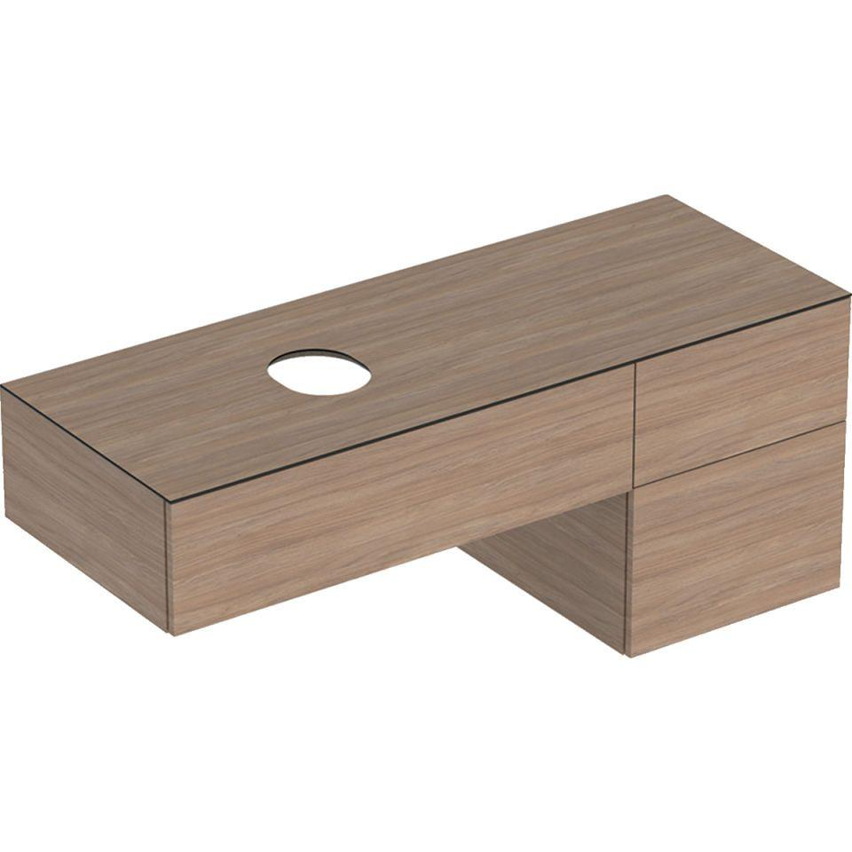

GTIN:

4025410746740

HAN:

501193001

Bauteil

Waschtischunterbau

Farbton

Eiche

Montageart

Wand

Oberfläche

Melamin Holzstruktur

Werkstoff

Holzspan

Anzahl der Schubladen

3,00

Breite (mm)

1.350,00

Höhe (mm)

550,00

Tiefe (mm)

510,00

Ausführung Handgriffe

integriert

Soft-close

false

Mit Push-to-open control

true